大便の採り方について

（説明）
① 大便を入れる容器は、健康福祉事務所で用意している容器を使用して下さい（中身はゼリー状になっています）。
他の容器に入れても、受付できません。

② 容器のラベルには、油性のマジック等で名前をフルネームではっきりと記入して下さい。

③ なるべく新しい便を採って下さい。

④ 容器のふたを開けて、便の表面に採便棒の先端を２～３回突きさして便をとり、キャップをきっちり閉めて下さい。

※不要になった容器や、使用期限が過ぎた容器は破棄して下さい。

（注）ご不明な点はお問い合わせ下さい。

●受付に関する内容
丹波健康福祉事務所 企画課
TEL ０７９５-７３-３７５９

篠山庁舎（月・火のみ９：３０～１２：００まで）
TEL ０７９-５５２-７４６２
※篠山庁舎は、上記時間帯以外は無人のためつながりません

●検査結果に関する内容
宝塚検査室
TEL ０７９７-６１-５１７９

検査の受付・検査結果について

［検査の受付］（年末年始、祝日を除く平日）
柏原庁舎 毎週月・火曜日 午前９：００～１１：１５まで

篠山庁舎 毎週月・火曜日 午前９：３０～１１：４５まで
（本館１階南側）

・連休、年末年始などは受付日を変更する場合がありますので、
窓口でご確認下さい。
・検体数が５件を超える場合は必ず事前に予約をして下さい。
・検体容器の受け取りは、柏原庁舎は平日午前９時～午後１７時、
篠山庁舎は月・火のみ午前９時半～１２時まで。

［検査料金］
検査項目１件につき ４８０円 です。

赤痢菌・チフス菌・パラチフスＡ菌 | → １件 ４８０円
腸管出血性大腸菌Ｏ１５７ | → １件 ４８０円
サルモネラ属菌 | → １件 ４８０円
（×人数）
※検査料金はおつりの無いようにご用意下さい。

［検査結果について］
・検査結果のお渡しは翌週の火曜日以降となります。
開庁時間内（柏原庁舎は平日午前９時～午後１７時、篠山庁舎は
月・火のみ午前９時半～１２時まで）に、領収書を持って取りに
来て下さい。
・検査結果の郵送をご希望の方は、１１０円切手を貼り、宛先を記入した返信用封筒を検査受付時にご持参下さい。
※篠山庁舎の受付窓口(本館１階南側)は、上記受付時間帯以外は閉まっていますので、検査結果や検体容器を受け取りに来られる方はご注意下さい。

検便検査依頼受付書 記入例

記入不要
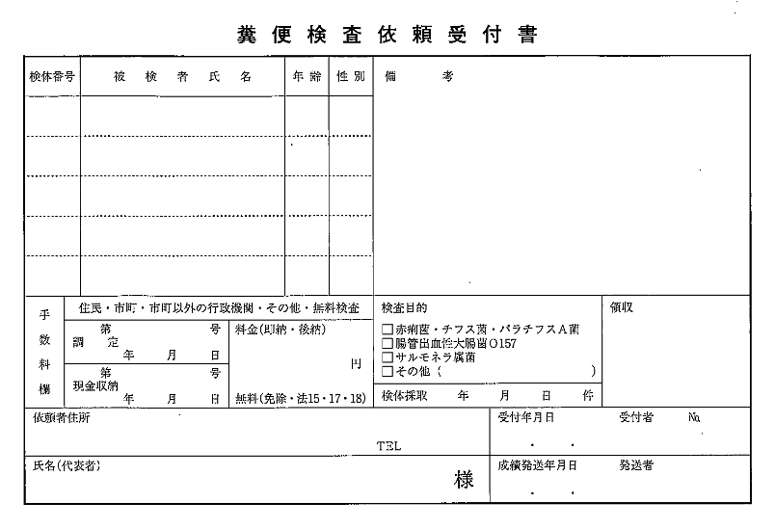
赤痢菌・チフス菌・パラチフスＡ菌を合わせて1項目とします
ゝゝゝ
丹波市柏原町柏原６８８
丹波 太郎
○ △ ◇ ２
（0795）
72-0500
丹波 太郎 55 男
柏原 花子 38 女
☆ 受付書は、太枠の枠内のみご記入ください。
☆ 料金は、検査項目１件につき ４８０円 です。
※赤痢菌・チフス菌・パラチフスＡ菌は、合わせて1項目とします。
☆ 検査当日までに、検査目的を決めておいてください。
☆ 検査料金はおつりの無いようにご用意ください。
☆ 検査結果の郵送をご希望の方は、１１０円切手を貼
り、宛先を記入した返信用封筒をご持参ください。

検 便 に つ い て

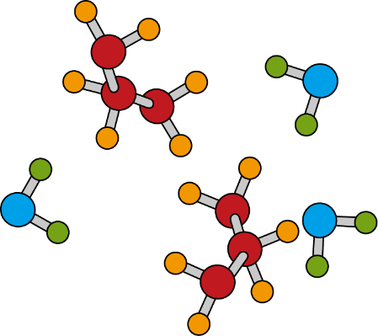
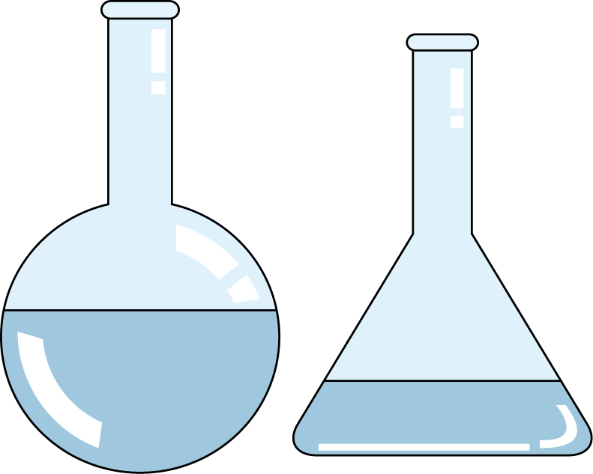

丹 波 健 康 福 祉 事 務 所
（企 画 課）
兵庫県丹波市柏原町柏原688
℡ 0795-72-0500（内線258）

